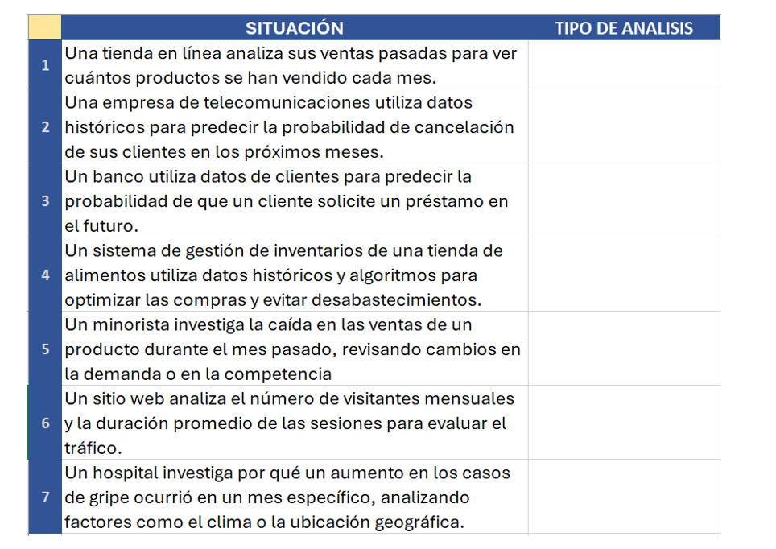

Análisis Diagnóstica

Análisis Diagnóstica

Análisis diagnóstico

Análisis prescriptivo

Análisis predictivo

Análisis descriptivo

Análisis predictivo